1) Синхронный и асинхронный режим передачи данных:

синхронный – тактовом генераторе есть специальный синхроимпульс, получив который адрес и адресант начинают обмениваться данными.

асинхронный – по готовности: если один готов, то второй принимает информацию о готовности первого и осуществляет обмен.

2) Программно-управляемый и управляемый прерываниями ввод-вывод, прямой доступ к памяти. Преимущества и недостатки

Программно управляемый обмен данными предполагает передачу данных из ВУ в аккумулятор, а затем в память или наоборот, из памяти в аккумулятор, а потом в выходной регистр. Однако, программно управляемая пересылка данных – это медленный процесс. При пересылке больших массивов данных это обстоятельство вызывает определенные проблемы.

Прямой доступ к памяти (ПДП) – это способ организации быстрой пересылки данных при обмене информацией между памятью и ВУ (внешними устройствами).

Если требуется осуществить обмен между ВУ и памятью, то нет необходимости пересылать данные через аккумулятор, а уже потом записывать данные в память. Такое решение сильно усложнит БЭВМ, потому что понадобится контроллер, который будет предусматривать такую реализацию обмена.

3) Способы и формат представления символьных и строковых данных в БЭВМ. Кодировки ASCII, КОИ-8, Windows-1251, ISO-8859-5, UTF-8, UTF-16.

Little-endian – сверху-вниз.(каждый символ) + nul terminated string

Big-endian – снизу-вверх.(каждый символ) + nul terminated string

Упаковка с длиной. Записывается слово + в конце его длина. Как в паскале.

КОИ-8.

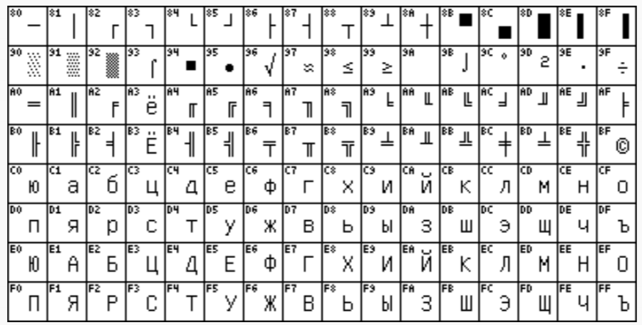

Windows-1251

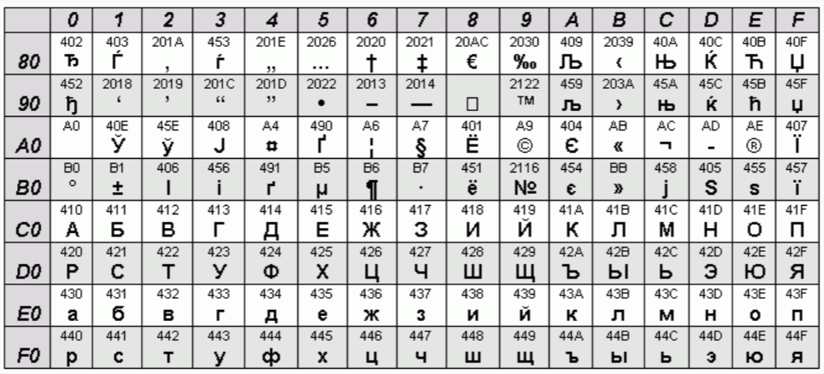

ISO-8859-5

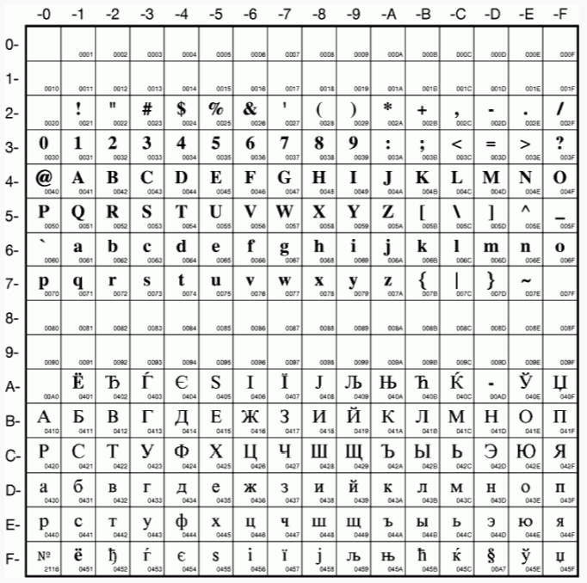

Стандарт кодирования UTF-8

Стандарт закреплен в RFC (Request For Comments) 3629. Алгоритм кодирования согласно RFC:

0xxxxxxx

110xxxxx 10xxxxxx

1110xxxx 10xxxxxx 10xxxxxx

11110xx 10xxxxxx 10xxxxxx 10xxxxxx

Старший бит слева. Началом кода является управляющий символ (выделен жирным):

0 – используется 8-битная кодировка,

110 – используется 16-битная кодировка,

1110 – используется 24-битная кодировка,

11110 – используется 32 битная кодировка.

В начале каждого последующего байта – биты 10 – управляющий символ (выделен подчеркиванием), означающий продолжение кодирования.

Первые 128 ячеек таблицы Юникод повторяют таблицу ASCII. Для кодирования заглавных и строчных букв русского алфавита используются ячейки с номерами 1040-1103.

Рассмотрим пример кодирования фразы «Папа Hello».

Код в бинарном виде (старший бит справа):

00001011 11111001 (П) 00001011 00001101 (а) 00001011 11111101 (п) 00001011 00001101 (а) 00000100 (пробел) 00010010 (H) 10100110 (e) 00110110 (l) 00110110 (l) 11110110 (o).

Букве П русского алфавита согласно таблицы Юникод соответствует номер 1055, в бинарном представлении 10000011111 – 11 бит. Соответственно данный символ может быть закодирован двумя байтами с использованием префикса 110 – для первого байта и 10 – для второго байта. Английские буквы слова Hello кодируются 1 байтом, а коды совпадают с кодами в таблице ASCII.

Основными преимуществами способа кодирования UTF-8 являются многообразие символов, которые могут быть закодированы, а также возможность кодирования переменным количеством бит, что позволяет сэкономить количество информации, передаваемое в канале связи.

Стандарт кодирования UTF-16

В феврале 2000 года опубликован документ RFC 2781, в котором закреплен стандарт UTF-16, позволяющий кодировать символы таблицы Юникод с помощью 16 или 32 битных значений. Символы с номерами 0-55295 и 57344-65535 кодируются с помощью 16 бит без изменений (без использования префиксов), а остальные символы, номера которых в двоичном представлении формируются количеством бит больше 16, кодируются 32 битами с использованием специального алгоритма. Рассмотрим пример кодирования фразы «Папа Hello».

Код в бинарном виде (старший бит справа):

11111000 00100000 (П) 00001100 001000000 (а) 11111100 00100000 (п) 00001100 001000000 (а) 00000100 00000000 (пробел) 00010010 00000000 (H) 10100110 00000000 (e) 00110110 00000000 (l) 00110110 00000000 (l) 111110110 00000000 (o).

Номера букв русского и английского алфавитов таблицы Юникод передаются без изменений при помощи 16 бит, старшие незначащие биты принимают нулевое значение.

Рассмотрим подробнее алгоритм кодирования символов, номера которых превышают значение 65535. Для примера в качестве символа используем букву древнетюркского алфавита, представленную на рис.2:

Номер предложенного символа в таблице Юникод – 68620 (0х10COC).

Алгоритм преобразования номера символа в код UTF-16 состоит из нескольких шагов:

Из значения номера символа вычесть число 0х10000. Данная операция позволяет привести размерность бинарного представления номера символа к 20 битам. Для предложенного символа получим: 0х10COC – 0x10000 = 0xC0C.

Для полученного значения выделить старшие 10 бит и младшие 10 бит. В примере число 0хС0С в бинарном виде представляется, как 00000000110000001100, где жирным выделены 10 старших бит, а подчеркиванием – 10 младших.

К шестнадцатеричному значению 0xD800 (11011000 00000000) прибавить значение 0х03 (00000000 00000011), сформированное 10 старшими битами, полученными на предыдущем шаге. 0xD800 + 0х03 = 0хD803 (11011000 00000011) – 16 старших бит кодового слова UTF-16.

К шестнадцатеричному значению 0xDC00 (11011000 00000000) прибавить значение 0х0C (00000000 00001100), сформированное 10 младшими битами, полученными на шаге №2. 0xDС00 + 0х0С = DС0С (11011100 00001100) – 16 младших бит кодового слова UTF-16.

Кодовое слово UTF-16, соответствующее символу в примере, формируется из бит, полученных на шагах 3 и 4: 0хD803DC0C (11011000 00000011 11011100 00001100).

4) Повторяется

5) Циклы команды IN и OUT просмотреть, когда дадут данные для трассировки.

6) симплексный или односторонний (simplex mode),

полудуплексный (half-duplex mode) и

дуплексный (full-duplex mode).

Симплексный режим позволяет передавать данные только в одном предварительно определенном направлении. Примером симплексного режима передачи является телеметрическая система, в которой информация, собираемая с помощью датчиков, передается для обработки на ЭВМ. В вычислительных сетях симплексная передача практически не используется, так как передатчик полностью занимает канал и не может получить подтверждение о приеме информации, что необходимо для обеспечения нормальной связи.

Полудуплексный режим допускает двустороннюю связь, но передача и прием ведутся по очереди, когда передатчик и приемник последовательно меняются местами. Для смены направления требуется подача специального сигнала и получение подтверждения.

+Дуплексный режим допускает одновременную передачу и прием сообщений. Дуплексная связь может быть Организована с помощью:

7)

8) Понятно

9) Понятно